Cahier de recette Nextcloud

Nextcloud est un logiciel libre de site d'hébergement de fichiers et une plateforme de collaboration

Première commande pour installer les outils nécessaires :

apt install curl apache2 php php-mysql php-mbstring php-gd php-json phpcurl php-intl mcrypt php-imagick php-xml php-zip php-ldap mariadb-server

Ensuite, il faut vérifier la dernière version de Nextcloud ( ici la 22.2.0) et l’installer avec la commande ci-dessous

wget <https://download.nextcloud.com/server/releases/nextcloud-22.2.0.zip>

Après avoir dezipper le fichier, il a fallu déplacer le fichier dans :

mv nextcloud /var/www/html

chown -R www-data /var/www/html/nextcloud/ 🡨gérer les droits du fichier



L’action suivante était de créer la base de données « Nextcloud » avec la commande :

Create database nextcloud;

Création de l’utilisateur propriétaire et activation de ses droits

grant all privileges on nextcloud.* to ‘nextcloud’@’localhost’ identified by’******’;

Validation des changements

Flush privileges;

Enfin, sortie du mode de gestion de la base de données

Quit

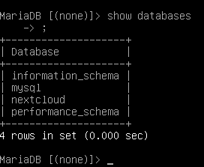

Base de données Nextcloud bien créée

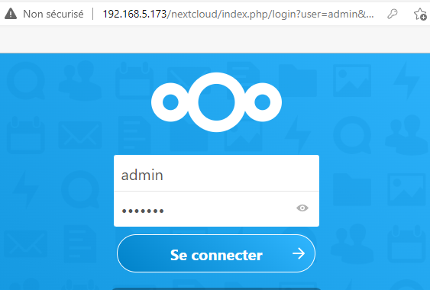

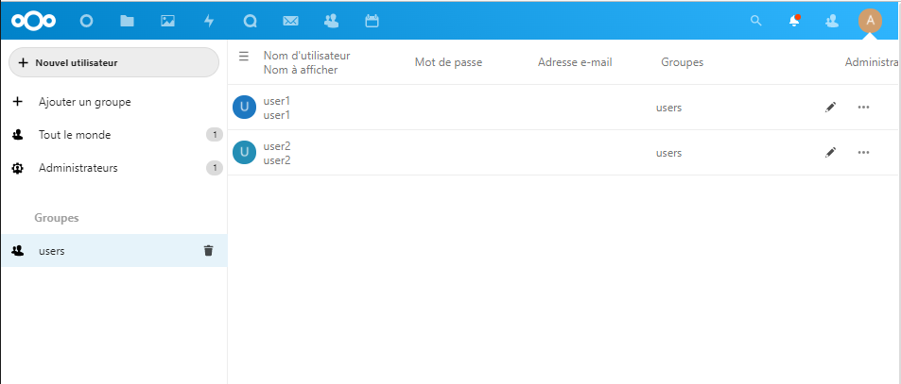

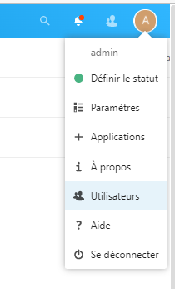

**Test d’accès à Nextcloud**

|  |  |  |
| --- | --- | --- |
| N° | ACTION | ATTENDU |
| 1 | Mettre le lien de connexion Nextcloud (adresse serveur/Nextcloud) | Page de connexion Nextcloud |
| 2 | Erreur dans la connexion, mauvais identifiant ou mot de passe | Erreur d’authentification |
| 3 | Bonne connexion | Accueil Nextcloud |

Cahier de recette Fail2ban

Fail2bandétecte les adresses IP associées à des tentatives répétées d'authentification.

L'administrateur peut alors la bannir avec une durée qui dépend de la configuration mise en place.

Commande pour l’installer : apt install fail2ban

apt install iptables ( installe un module pare-feu : afin de compléter les actions de fail2ban)

Ensuite, j’ai changé le nombre de tentatives : 3 au lieu de 5 dans le fichier jail.log

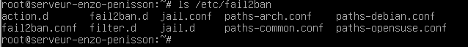



monsshd.conf créé dans le répertoire jail.d

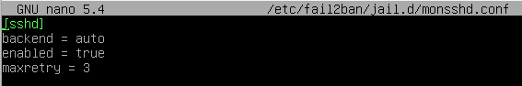

**Tests de fail2ban et Nextcloud pour les blocages**

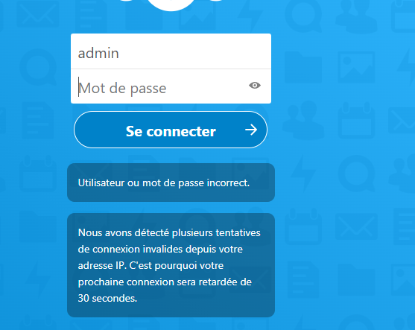 Retardement lors de la connexion sur Nextcloud après erreur

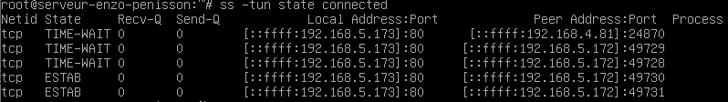

Visibilité des adresses IP connectées au serveur Debian

@ IP du poste lors d’un essai de connexion

@IP de la machine virtuelle sous Windows 10

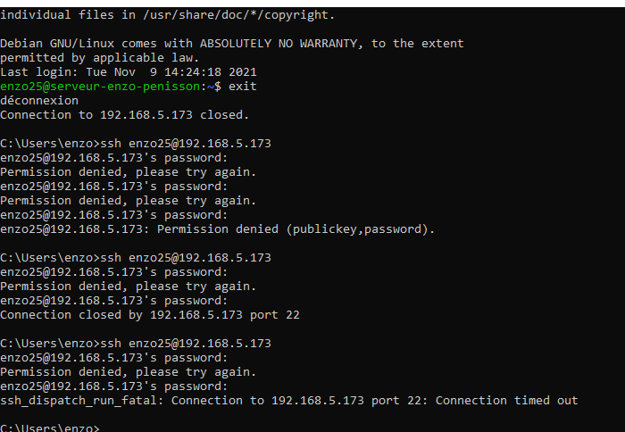

Connexion via le cmd (terminal Windows) avec la commande sh, on peut observer qu’au bout de trois tentatives de connexions échouées, il apparait ce message : « Connection timed out »

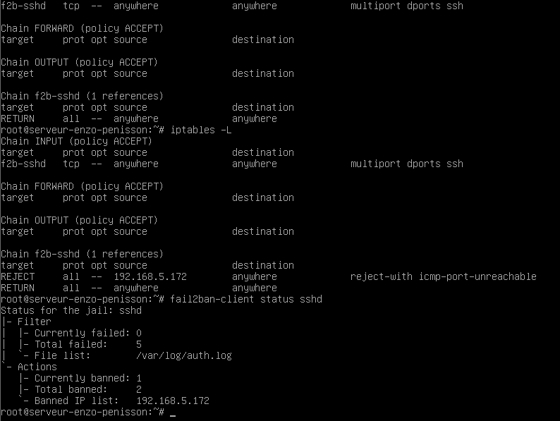

Cahier de recette de mise en place d’une sauvegarde

Tout d’abord, modification du fichier crontab

Ici, commande sauvegardant tous les jours à 16 heures et renvoyant des informations dans le fichier sauvegarde.log.

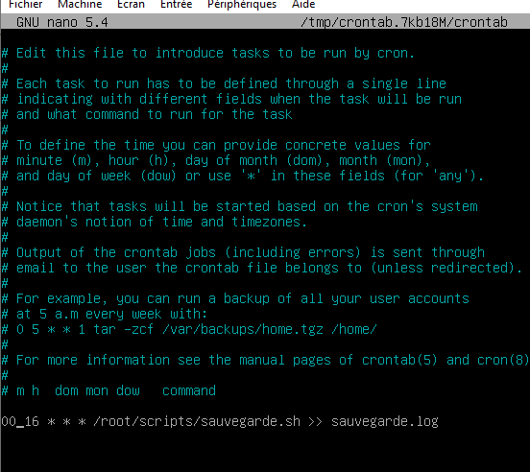

Voici la commande située dans le fichier sauvegarde.sh

Elle sauvegarde la base de donnée



Ajout d’une commande renvoyant la date de sauvegarde dans un fichier

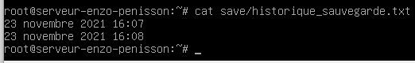

La base de données sauvegardée située dans save

